**会计学院优秀宿舍情况反馈（含照片）**

**宿舍号： 文泽园7#515**

**宿舍成员：张雪岩、张艳丽、许敏、蒋宁宁、闫晓芳**

**班级： 15级会计5班**

**班主任： 张晓琳**

**日期： 2016/5/22**

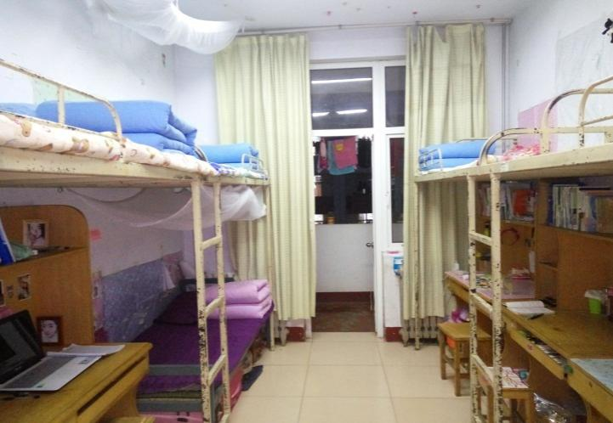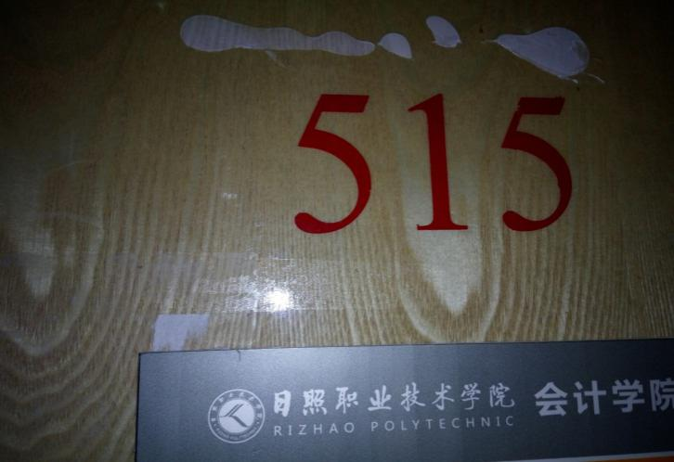

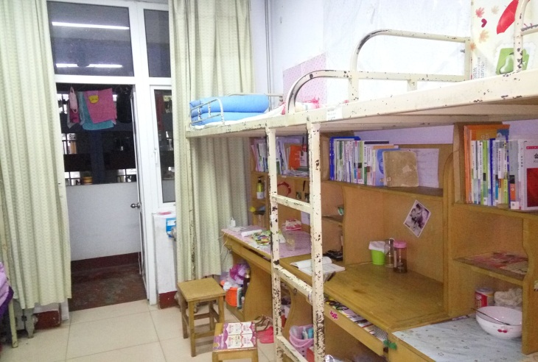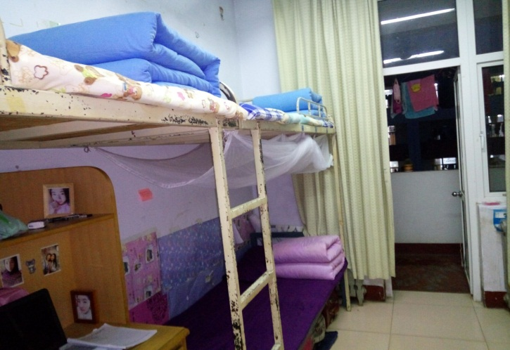

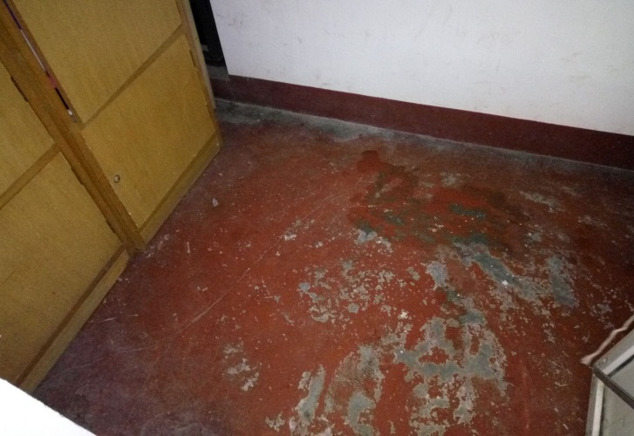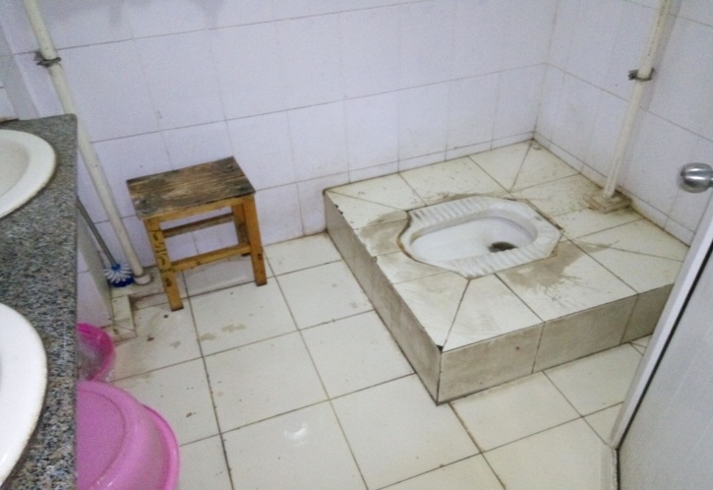

**会计学院优秀宿舍情况反馈（含照片）**

**宿舍号： 文泽园8#210**

**宿舍成员：王丽娟、张晓敏、王敏、李婷婷、刘佳乐**

**班级： 14级会电3班**

**班主任： 陈蓉**

**日期： 2016/5/22**

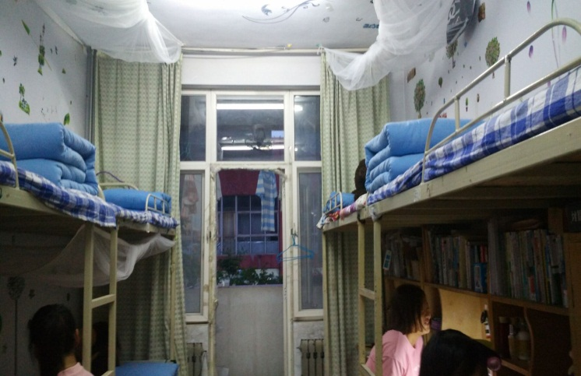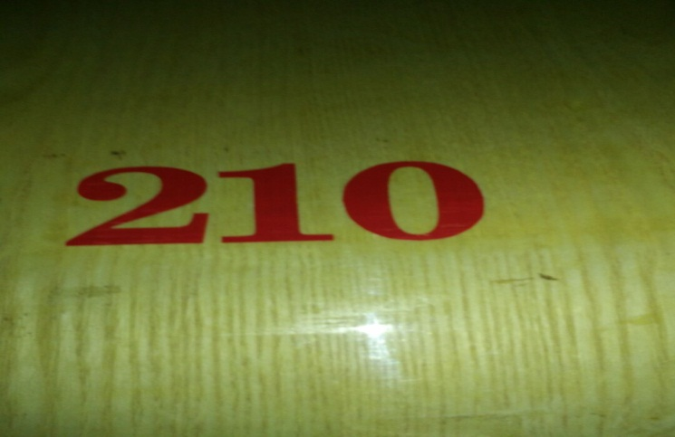

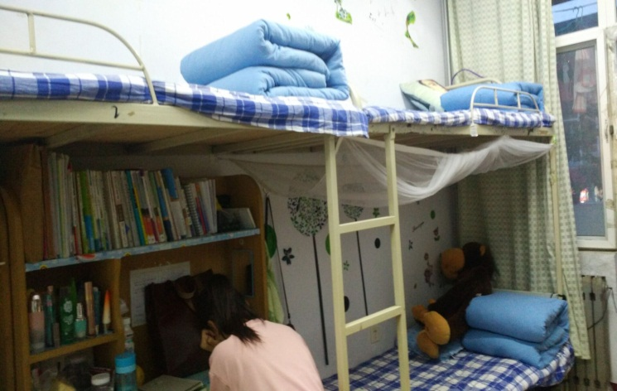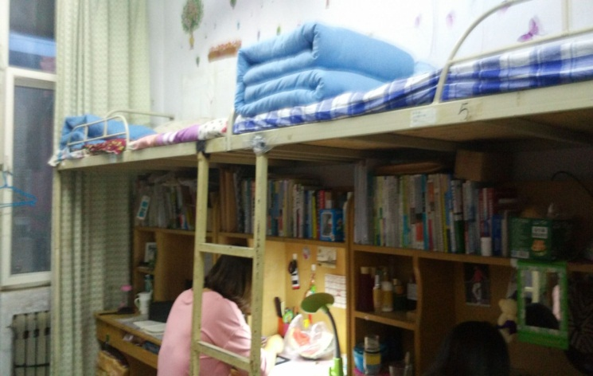

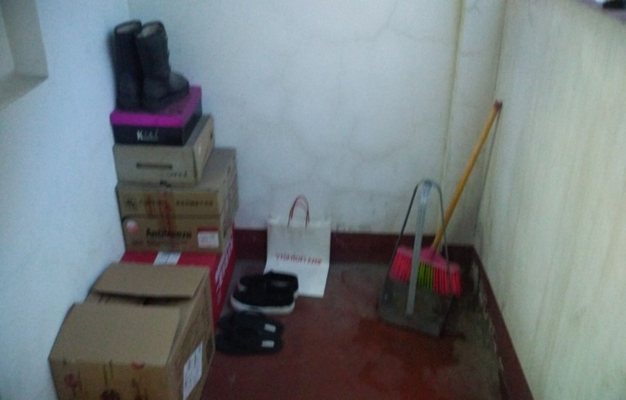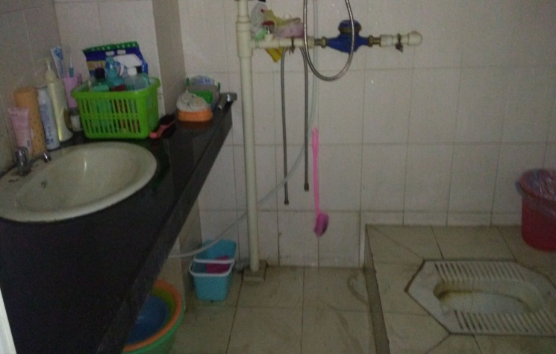

**会计学院优秀宿舍情况反馈（含照片）**

**宿舍号： 文泽园4#118**

**宿舍成员：张涛、姜丽康、张庆源、范楷、刘勇**

**班级： 15级会电8班**

**班主任： 徐栋**

**日期： 2016/5/22**

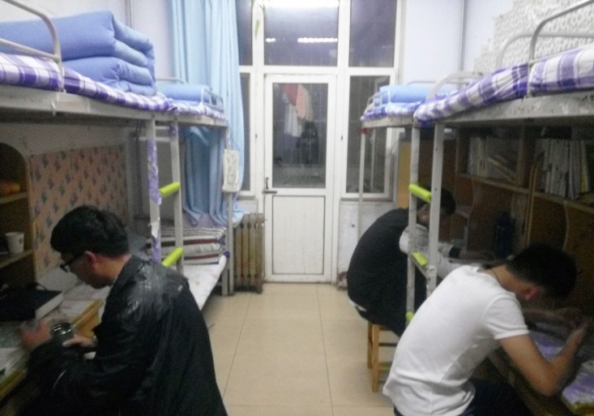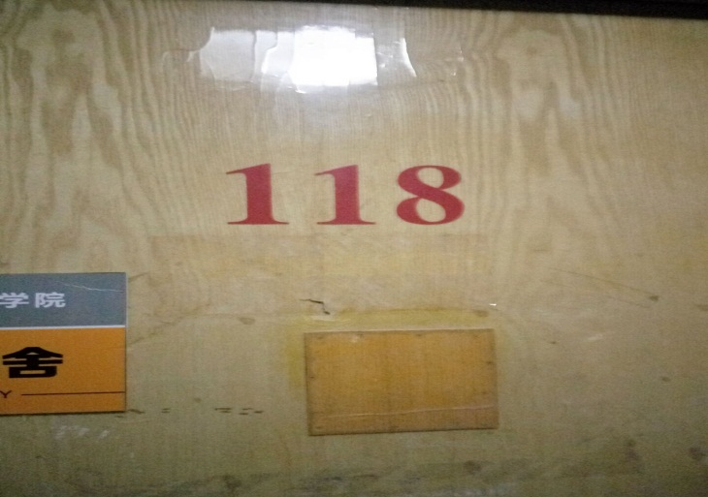

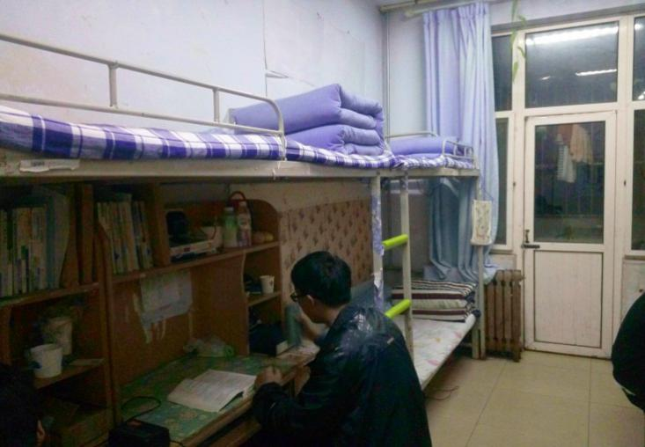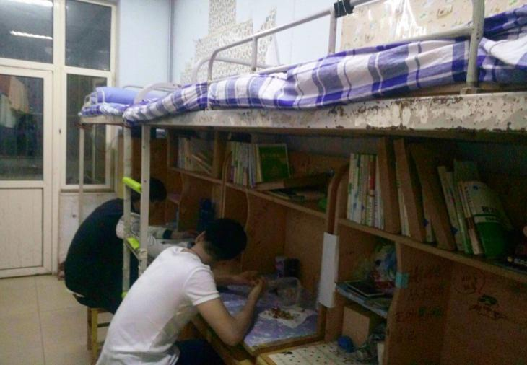

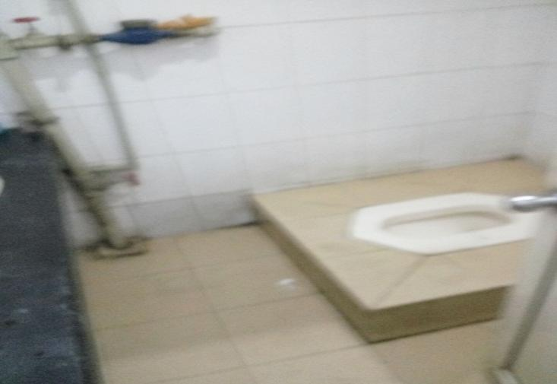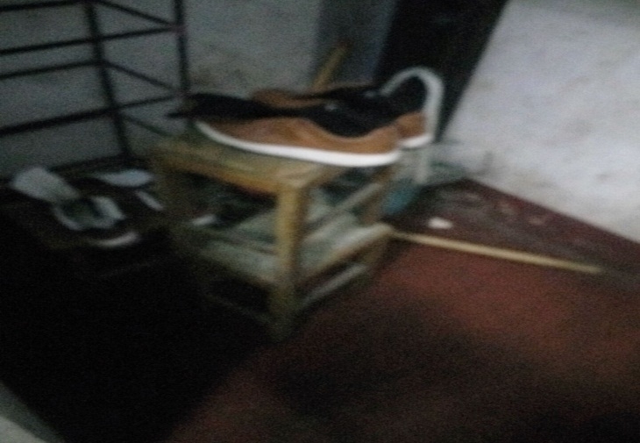

**会计学院优秀宿舍情况反馈（含照片）**

**宿舍号： 文泽园7#115**

**宿舍成员：黄婷婷、凡亦茜、杨雨茹、钱雪、李玲玉**

**班级： 14级会计9班**

**班主任： 刘佃建**

**日期： 2016/5/22**

